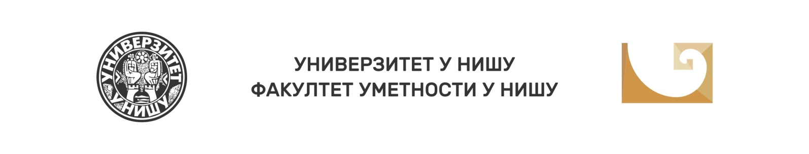

IX Национални научни скуп са међународним учешћем Балкан Арт Форум 2021 (БАРТФ 2021)

Ниш, 8. и 9. октобар 2021. године

Факултет уметности Универзитета у Нишу, са Огранком САНУ у Нишу, организује девети национални научни скуп са међународним учешћем са темом Уметност и култура данас: хармонија и дисхармонија. У намери да, спрам оснивачких циљева научног скупа, истрајавамо на доброј традицији проблематизовања актуелних појава и великих тема теорије уметности и да изазове савремености преточимо у креативни изазов, позивамо све заинтересоване да пријаве саопштења и активно учествују у раду научног скупа који је ове године посвећен феноменима хармоније и дисхармoније и њиховом свепрожимајућем утицају на стваралаштво и културу.
Широки корупус питања у вези са принципима хармоније и дисахармоније захтева допуњена научна истраживања, теоријска проматрања, нова гледишта и свежа тумачења поготово из перспективе изазова и преломних утицаја на пољу уметничког стваралаштва, дифузије и рецепције уметничких дела, као и формирања укуса. Очекује се да стручњаци различитих профила у својим саопштењима и дискусијама испитају естетску, психолошку, педагошку, комуникацијску, уметничку и многе друге назначене улоге хармоније и дисхармоније, а да посебну пажњу посвете њиховом месту и функцији како у традиционалној, тако и у савременој култури и уметности.

Тематски оквири:

- Хармонија и дисхармонија у телесном, душевном, друштвеном и духовном животу
- Хармонија и дисхармонија: космос и хаос/ склад и несклад/ баланс и дисбаланс
- Хармонија и дисхармонија: традиционална и модерна уметност/ модерна и постмодерна уметност
- Место хармоније и дисхармоније у васпитно-образовним и културним процесима и променама
- Дисхармонија као естетско начело/ извор креативости/ норма оригиналности
- Хармонија у контексту инвентивности – препрека или подстицај
- Природно несавршенство као потенцијал уметничког дела
- Регресивна димензија хармоније
- Идеализовање природе – хармонија у дисхармонији
- Естетика музике Теодора Адорноа: дисхармонија, дисонанца, атоналност, ружно
- Постмодернистичка ретрадиционализација уметности – реинституција начела хармоније или затирање критичког и еманципаторског потенцијала
- Дисхармонија и субверзија, хармонија и конформизам
Области за пријављивање саопштења:
- Науке о уметностима
- Култура
- Уметност
- Медији
- Социологија
- Педагогија
- Психологија
- Библиотекарство

ОБЛИЦИ УЧЕШЋА У РАДУ СКУПА:
- Усмене презентације
- Видео презентације
- Постер сесије

ВРЕМЕ ИЗЛАГАЊА САОПШТЕЊА: 15 минута

РАДНИ ЈЕЗИЦИ СКУПА: српски језик, енглески језик, словенски језици.

РОК ЗА ДОСТАВЉАЊЕ ТЕМЕ САОПШТЕЊА СА АПСТРАКТОМ
(на језику саопштења и на енглеском језику, до 150 речи и до 5 кључних речи): до 1.06.2021. на електронску адресу: bartf@artf.ni.ac.rs
У Пријавном формулару обавезно навести област и тематски оквир за који се пријављујете.
Образац за апстракт и инструкције за плаћање можете преузети нa сajту Фaкултeтa умeтнoсти.

РОК ЗА ДОСТАВЉАЊЕ ОБАВЕШТЕЊА О ПРИХВАТАЊУ АПСТРАКТА: 20.06.2021.

ИЗНОС КОТИЗАЦИЈЕ: 5.000,00 динара или 40 евра за учеснике из иностранства, по средњем курсу Народне банке Србије на дан уплате. Приликом девизног плаћања котизације трошкови провизије банака падају на терет уплатиоца.
Уплатом котизације учесници скупа обезбеђују: књигу апстраката, уверење о учешћу на скупу и зборник рецензираних радова са научног скупа.

РОК ЗА УПЛАТУ КОТИЗАЦИЈЕ: 24.09.2021. или до почетка скупа

РОК ЗА ДОСТАВЉАЊЕ КОНАЧНЕ ВЕРЗИЈЕ РАДА: 1.03.2022.

За све потребне информације можете се обратити организаторима скупа на адресу: bartf@artf.ni.ac.rs

Декан Факултета уметности у Нишу

Проф. Др Сузана Костић

